BAB III.
BAKTERI

PENGANTAR

Bakteri hidup dimana-mana. Didalam kehidupan sehari-hari kita bisa menemukan bakteri pada setiap permukaan di sekitar kita dan mampu hidup di lingkungan ekstrim sekalipun. Banyak bakteri hidup di dalam atau pada permukaan tubuh manusia seperti di saluran pencernaan atau di kulit. Sebagian bakteri tersebut menguntungkan, namun sebagian yang lain bersifat patogen sehingga bisa memicu berbagai penyakit. Sebagian besar adalah saprofit (organisme yang hidup dari bahan organik mati) yang terdapat ditanah dan air. Bakteri berperan penting menguraikan molekul organik kompleks dari hewan dan tumbuhan yang telah mati menjadi molekul-molekul organik sederhana.
.
STANDAR KOMPETENSI
Mahasiswa dapat menjelaskan dan mampu menentukan agent yang menjadi penyebab penyakit yang berhubungan penyakit akibat bakteri masyarakat.

KOMPETENSI DASAR
Mahasiswa dapat menjelaskan tentang pengertian Bakteri,
Mahasiswa dapat menjelaskan tentang morfologi Bakteri,
Mahasiswa dapat menjelaskan tentang struktur bakteri,
Mahasiswa dapat menjelaskan tentang reproduksi bakteri, dan
Mahasiswa dapat menjelaskan bakteri penyebab penyakit yang ada di masyarakat.

PENYAJIAN
- Pengertian
Bakteri adalah suatu organisme yang jumlahnya paling banyak dan tersebar luas dibandingkan dengan organisme lainnya di bumi. Bakteri umumnya merupakan organisme uniseluler (bersel tunggal), prokariota/prokariot, tidak mengandung klorofil, serta berukuran mikroskopik (sangat kecil).
Bakteri berasal dari kata bahasa latin yaitu bacterium. Bakteri memiliki jumlah spesies mencapai ratusan ribu atau bahkan lebih. Mereka ada di mana-mana mulai dari di tanah, di air, di organisme lain, dan lain-lain juga berada di lingkungan yang ramah maupun yang ekstrim.

- Morfologi

Ukuran
Satuan ukuran bakteri adalah mikrometer (μm) yang setara dengan 1/1000 mm atau 10⁻³ mm. Ukuran yang paling umum dipelajari kira-kira 0,5 – 1,0 x 2,0 x 5,0 μm.
      - Bentuk
- Kokus : berbentuk bulat.
- Monokokus : hidup menyendiri
- Diplokokus : berpasangan (Co : Streptococcus pneumoniae)
- Stafilokokus : berkelompok seperti buah anggur (Co : Staphylococcus aureus)
- Streptokokus : berbentuk rantai
- Sarcina/ sarsina : mengelompok serupa kubus
- Tetrakokus : koloni terdiri dari empat kokus
- Basil : berbentuk batang(Co : Pseudomonas, Klebsiella)
- Monobasil : hidup menyendiri/ tidak bergerombol
- Diplobasil : berpasangan
- Streptobasil : berbentuk rantai
- Vibrio : berbentuk melengkung. (Co : Vibrio cholerae, Campylobacter)
- Spirochaeta : bakteri yang sangat kecil, lentur dan berbentuk spiral. (Co : Treponema pallidum, Leptospira interrogans)
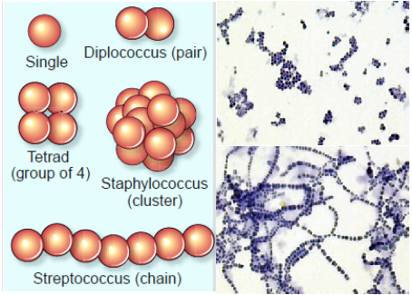
Sumber : Tom Elliot dkk (2009)

Gambar 3.1 Beberapa Kelompok Bakteri

Gambar 3.2 Bentuk Umum sel dan rangkaian sel bakteri (sumber: Milton R.J salton dan Kwang-Shin Kim, 2001

      - Penataan
Pola penataan kokus dan basilus dapat dilihat pada gambar berikut ini.
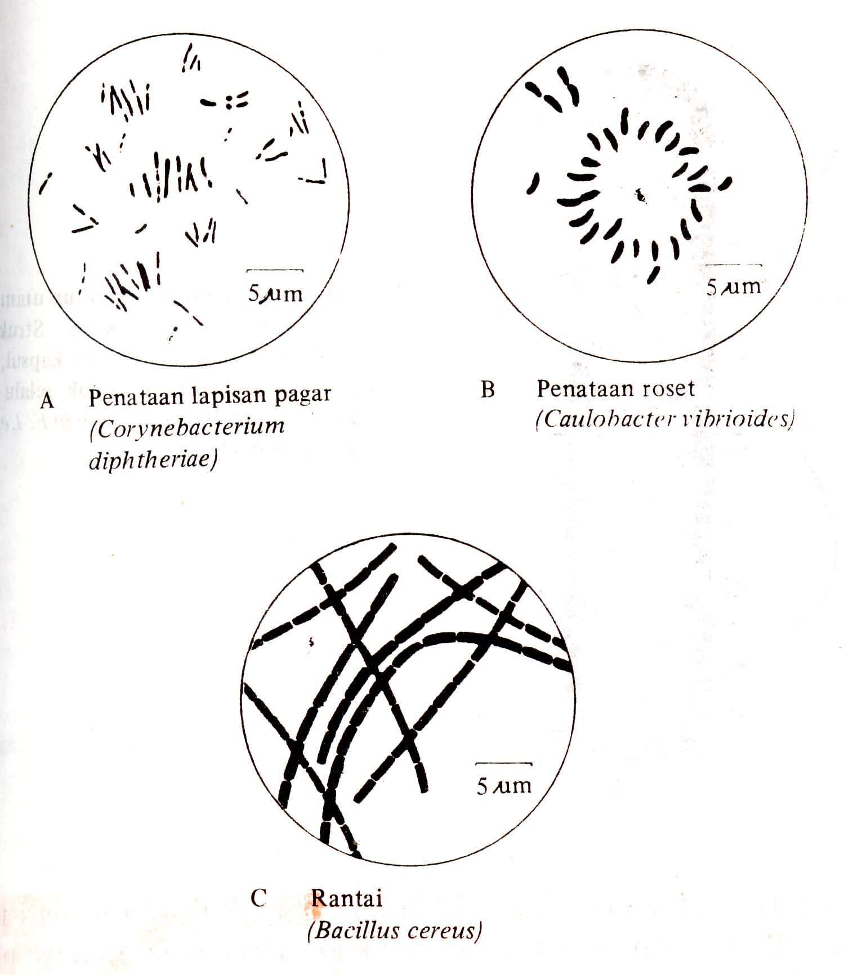
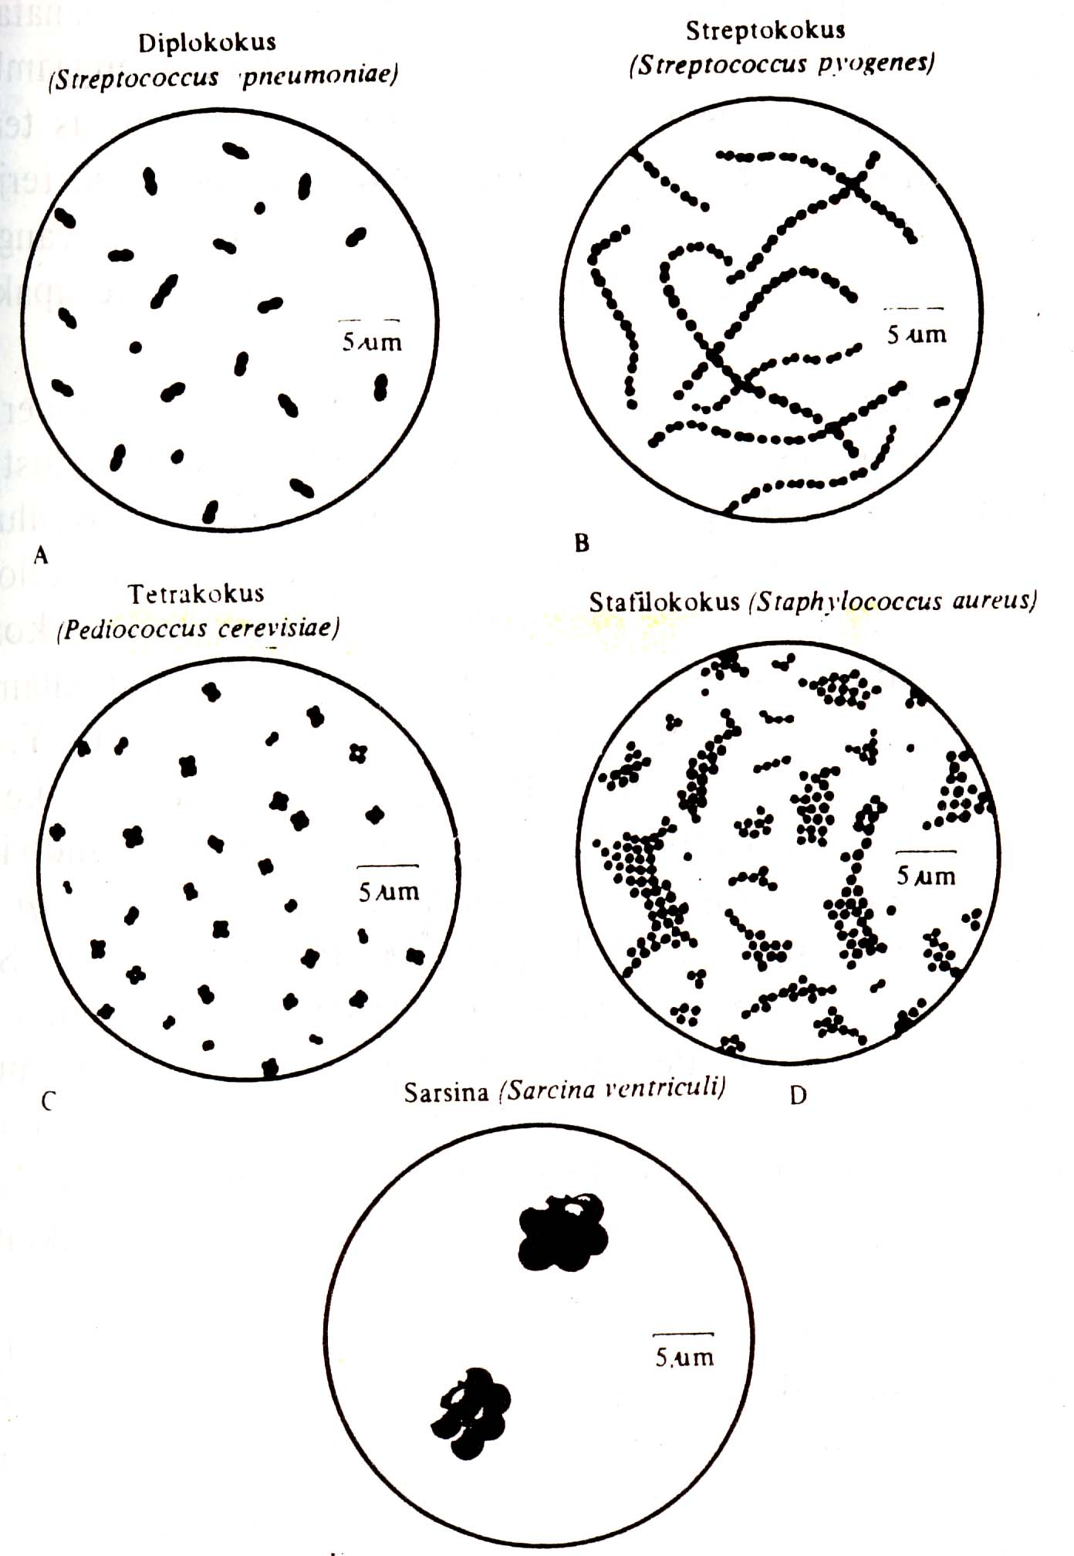

Gambar 3.3 Pola penataan kokus. (A) Diplokokus : berpasangan, (B) Streptokokus : rantai, (C) Tetrakokus : empat sel, (D) Stafilokokus : gerombolan kokus, (E) Sarcina : kubus
Gambar 3.4 Pola penataan basilus. (A) Penataan lapisan pagar, (B) Penataan roset , (C) Penataan rantai

- Struktur
Gambar 3.5 Gambaran Umum Struktur sel bakteri (Sumber: Fardiaz, 1987)
- Struktur luar dinding sel
- Flagel/ bulu cambuk
Berfungsi untuk bergerak/ motilitas, dapat diklasifikasikan sbb ;
    - Monotrik : 1 flagel pada ujung sel
    - Lofotrik : banyak flagel pada 1 ujung sel
    - Amfitrik : bayak flagel pada kedua ujung sel
    - Peritrik : flagel tersebar dari ujung ke sisi-sisi sel
    - Atrik : tdk mpy flagel
Lebar flagel : < 0,1 μ. Flagel terdiri dari protein yang disebut flagelin. Gerakan flagel menyebabkan bakteri terdorong ke depan (seperti baling-baling kapal)
Gambar 3.6 Beberapa tipe flagel pada sel bakteri (sumber : Milton R.J. Salton dan Kwang-Shin Kim, 2001)

- Pili/ Fimbriae
Merupakan benang-benang halus yang keluar/ menonjol dari dinding sel & hanya ditemukan pada bakteri batang gram negative. Pili termasuk golongan protein yang disebut lektin

- Kapsula/ lapisan lendir
Menyelubungi dinding sel seluruh bakteri yang terdiri atas karbohidariat. Berfungsi untuk melindungi sel terhadap kehadiran faktor luar yang tidak menguntungkan ( kekeringan)
- Dinding sel
Berfungsi untuk memberikan bentuk tertentu pada bakteri, mengatur keluar masuknya zat kimia, pembelahan sel. Terdiri dari berbagai macam bahan organik seperti selulosa, hemiselulosa, khitin. Pada bakteri gram positif, mempunyai 1 lapisan yang tebal. Pada bakteri gram negatif, merupakan struktur berlapis.
- Struktur dalam dinding sel
- Membran sitoplasma/ plasmolema/ lapisan hialin
Merupakan bungkus dari sitoplasma, terletak di bagian bawah dinding sel tetapi tidak terikat. Tersusun oleh senyawa protein, lipida & asam nukleat
- Protoplasma/ sitoplasma/ plasma sel
Merupakan isi sel yaitu koloid yang mengandung karbohidariat, protein, enzim, belerang, kalsium karbonat & volutin.
- Inti/ nukleus
Merupakan lokasi utama bahan genetik & sebagai pusat pengendalian sel. Terdiri dari : DNA & RNA
- Organel-organel yang lain :
    - Organel : struktur-struktur yang terbatasi oleh membran dalam sitoplasma (organel = organ kecil) yang melakukan fungsi khusus didalam sel. Bakteri tidak mempunyai nukleolus (anak inti), Retikulum Endoplasma, mitokondariia, tubuh golgi
    - Ribosom : partikel kecil yang terdiri dari protein & RNA yang berfungsi dalam sintesis protein baru
    - Badan inklusi : kepingan-kepingan kecil material yang tidak menjadi bagian utuh dari struktur sel
- Spora
Yaitu bentuk bakteri yang sedang dalam usaha melindungi (mengamankan) diri dari pengaruh yang buruk dari luar
Menurut Knaysi, proses sporulasi (pembentukan spora) dibagi dalam 4 tahap yaitu :
      - Tahap permulaan : koloni menunjukkan pertumbuhan sangat lambat
      - Bahan-bahan lipoprotein mengumpul ke salah satu ujung sel
      - Timbul bungkus yang menyelubungi calon spora
      - Tahap akhir : spora tampak berubah bentuk & volume
Kebanyakan bakteri pembentuk spora adl penghuni tanah, ttp spora bakteri dpt tersebar dimana saja
- Reproduksi bakteri
Bila bakteri diinokulasikan ke dalam suatu medium yang sesuai dan pada keadaan yang optimum bagi pertumbuhannya, nnaka ter-jadi kenaikan jumlah yang amat tinggi dalam waktu yang relatif pendek. Pada beberapa spesies, populasi (panen sel terbanyak yang dapat diperoleh) tercapai dalam waktu 24 jam; populasinya dapat mencapai 10 sampai 15 milyar sel bakteri per mililiter. Perbanyakan seperti ini disebabkan oleh pembelahan sel secara aseksual.
Pembelahan sel (pembelahan biner melintang)
Proses reproduksi paling umum di dalam daur pertumbuhan yang biasa pada populasi bakteri ialah pembelahan biner melintang. Pembelahan biner melintang adalah suatu proses reproduksi aseksuaL setelah pembentukan dinding sel melintang maka satu sel tunggal membelah menjadi dua sel, dan disebut sel anak.
Proses-proses lain
Beberapa spesies dapat bereproduksi dengan proses tambahan termasuk produksi spora reproduktif, fragmentasi pertumbuhan berfilamen, dengan masing-masing fragmen, menghasilkan pertumbuhan dan penguncupan.

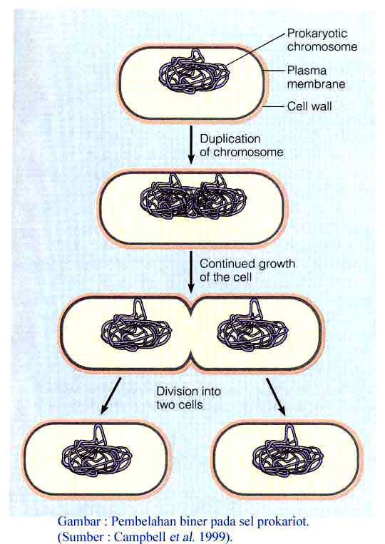
- Pertumbuhan bakteri

Konsep pertumbuhan bakferi
Istilah pertumbuhan umum digunakan untuk perubahan di dalam hasil panen sel (pertambahan total massa sel) dan bukan perubahan individu organisnie. Pertumbuhan menyatakan pertambahan jumlah dan atau massa melebihi yang ada di dalam inokulum asalnya. Selama fase pertumbuhan seimbang (balanced growth), pertambahan massa bakteri berbanding lurus (proporsional) dengan pertambahan komponen selular yang lain seperti DNA, RNA dan protein. Karena itu maka mungkinlah untuk mengembangkan pengukuran bagi pertumbuhan dengan ber-bagai cara.
Sebagian besar bakteri akan tumbuh pada medium biakan buatan, namun beberapa bakteri, seperti Mycobacterium Leprae dan Treponema Palidum belum dapat ditumbuhkan secara in vitro. Bakeri lain klamidia dan riketsia, hanya berkembang biak didalam sel pejamu dan karena itu ditumbuhkan dalam biakan jaringan.
Laju pertumbuhan dan waktu generasi
Laju perbanyakan bakteri bervariasi menurut spesies dan kondisi pertumbuhannya. Pada kondisi optimal hampir semua bakteri memperbanyak diri dengan pembelahan biner sekali setiap 20 menit.
Cara khas reproduksi bakteri ialah pembelahan biner melintang; satu sel membelah din, menghasilkan dua sel. Jadi bila kita mulai dengan satu bakteri tunggal, maka po-pulasi bertambah secara geometrik:
1 2 2 ² 2 ³ 2 ⁴ 2 ⁵ . . . 2 ^{n} atau dengan perhitungan sederhana yaitu :
1 2 4 8 16 32 . . . 2 ^{n}

Sebagian besar bakteri yang penting secara klinis memerlukan Karbon, Nitrogen, air, garam-garam inorganik, dan sumber energi untuk pertumbuhannya. Kondisi fisik yang dibutuhkan untuk pertumbuhan bakteri
- Suhu
Suhu juga mempengaruhi laju pertumbuhan dan jumlah total pertumbuhan organisme. Keragaman suhu dapat juga mengubah proses-proses metabolik tertentu serta morfologi sel.
Sebagian besar bakteri patogen tumbuh paling baik pada suhu 37ºC. Akan tetapi suhu optimal untuk pertumbuhan kadang-kadang lebih tinggi, misalnya untuk campylobacter jejuni (C.jejuni) suhunya adalah 42ºC. Kemampuan bakteri untuk tumbuh pada suhu rendah (0-4 ºC) penting dalam mikrobiologi makanan ; Listeria Monocytogenes, penyebab keracunan makanan, akan tumbuh perlahan pada 4 ºC.
- Atmosfer gas
Gas-gas utama yang mempengaruhi pertumbuhan bakteri adalah oksigen (O₂) dan karbondioksida(CO₂).
Karbon Dioksida
Bakteri memerlukan CO₂ untuk pertumbuhan; jumlah yang adekuat dapat diambil dari udara bebas atau dihasilkan dalam proses metabolisme oleh organisme itu sendiri. Namun beberapa bakteri memerlukan tambahan CO₂ untuk tumbuh (misalnya: Neisseria meningitidis, Campylobacter Jejuni).
Oksigen
Berdasarkan kebutuhan akan oksigen, bakteri dapat diklasifikasikan menjadi empat kelompok, yaitu : Aerob Obligat (mutlak): hanya tumbuh jika terdapat O₂ (misal: Pseudomonas Aeruginosa). Bakteri mikroaerofilik: tumbuh paling baik dalam lingkungan oksigen konsentrasi rendah (misalnya C.Jejuni). Anaerob obligat : tumbuhhanya jika terdapat oksigen bebas (misal Clostridum Tetani). Anaerob fakultatif : dapat tumbuh dalam lingkungan yang mengandung oksigen maupun tidak (misal: Escherichia Coli)
- Keasaman atau kebasaan (pH)
Sebagian besar bakteri patogen tumbuh paling baik pada pH yang sedikit basa (pH 7,2 - 7,6). Terdapat beberapa pengecualian yaitu Lactobacillus acidophilus, terdapat di vagina wanita pascapubertas menyukai medium asam (pH 4,0). Vibrio Cholerae menyukai lingkungan basa (pH 8,5).
- Sumber karbon dan nitrogen
Bakteri diklasifikasikan menjadi dua kelompok besar berdasarkan jenis senyawa yang digunakan sebagai sumber karbon. Autrotrof, memanfaatkan karbon inorganik dari karbon dioksida dan nitrogen dari amonia, nitrit, dan nitrat: kelompok ini kurang penting secara klinis. Heterotrof, memerlukan senyawa organik sebagai sumber utama karbon dan energi mereka; kelompok ini terdiiri atas sebagian besar bakteri yang penting secara klinis.

- Kelompok bakteri
Pengelompokam bakteri menggunakan standart untuk kisifikasi dan identifikasi bakteri yaitu Bergey's Manual of Determinative Bacteriology. Pengelompokannya sebagai berikut:
- Bakteri fototrofik
- Bakteri luncur
- Bakteri berselongsong
- Bakteri kuncup dan/ atau bakteri berapendiks
- Bakteri spiroket
- Bakteri spiral dan lengkung
- Bakteri batang dan kokus aerobik gram negatif
- Bakteri batang anaerobik fakultatif gram negatif
- Bakteri batang gram negatif anaerobik
- Bakteri kokobasilus dan kokus gram negatif
- Bakteri kokus anaerobik gram negatif
- Bakteri kemolitotropik gram negatif
- Bakteri penghasil metan (metanogenik)
- Bakteri kokus gram positif
- Bakteri batang dan kokus pembentuk endospora
- Bakteri batang gram positif tak membentuk spora
- Aktinomisetes dan organisme yang sekerabat
- Riketsia
- Mikoplasma

- Peran Bakteri dalam Kehidupan
      - Sebagai Mahluk Pengurai/ Saprovor
Bersama-sama dengan jamur, bakteri berperan sebagai pengurai mahluk-mahluk yang sudah mati

      - Penghasil Antibiotik.
Dari bakteri golongan Actinomycetes (bentuk peralihan antara bakteri dan jamur) dihasilkan bermacam-macam antibiotik.
Misalnya:
    - Streptomisin dari Streptomyces griseus
    - Kloramfemikol dari Streptomyces venezuelae.
      - Penghasil Bahan Pangan.
Misalnya :
      - Asam cuka dari Acetobacter acetil
      - Yoghurt dari Lactobacillurs bulgaricus
      - Sari kelapa/Nata de Coco dari Acetobacter xylinum
      - Pengikat N2 bebas di udara:
- Bersimbiosis dengan tanaman Leguminosae (tanaman buah polong)
- Rhizobium leguminosarum dan R. radicicola.
- Hidup bebas :
    - Azotobacter
    - Rhodospirillum rubrum
    - Clostridium pasteurianum.
      - Dapat digunakan sbg pembasmi insecta scr biologi cth: Bacillus thuringensis protein cristal

- Bakteri Sebagai Penyebab Penyakit
Di Indonesia angka penyakit masih cukup tinggi, salah satunya disebabkan oleh bakteri. Berikut merupakan bakteri penyebab penyakit pada manusia:
Tabel 3.1 Bakteri penyebab penyakit pada manusia
No | Nama bakteri | Penyakit yang ditimbulkan
1. | Salmonella typhi | Tifus
2. | Shigella dysenteriae | Disentri basiler
3. | Vibrio cholerae | Kolera
4. | Haemophilus influenza | Influensa
5. | Klebsiella Pneumonia | Pneumonia (radang paru-paru)
6. | Mycobacterium tuberculosis | TBC paru-paru
7. | Clostridium tetani | Tetanus
8. | Neiseria meningitidis | Meningitis (radang selaput otak)
9. | Neiseria gonorrhoeae | Gonorrhaeae (kencing nanah)
10. | Treponema pallidum | Sifilis atau Lues atau raja singa
11. | Mycobacterium leprae | Lepra (kusta)

            - Salmonella Typhi
Salmonella adalah bakteri gram negatif dan terdiri dari famili Enterobacteriaceae. Salmonella merupa kan bakteri patogen enterik dan penyebab utama penyakit bawaan dari makanan (foodborne disease).
Epidemiologi
Salmonela bersifat komersal di banyak hewan seperti unggas, hewan peliharaan, burung, dan manusia. Penularannya melalui rute fekal-oral. Dosis infektif relatif tinggi (sekitar 10⁶ organisme) dan multipikasi bakteri dalam makanan sangat penting untuk penularan yang efektif. Dapat di jumpai carier kronis.
Morfologi
S. typhi merupakan bakteri batang gram negatif dan tidak membentuk spora, serta memiliki kapsul. Bakteri ini juga bersifat fakultatif, dan sering disebut sebagai facultative intra-cellular parasites. Dinding selnya terdiri atas murein, lipoprotein, fosfolipid, protein, dan lipopolisakarida (LPS) dan tersusun sebagai lapisan-lapisan. Ukuran panjangnya bervariasi, dan sebagian besar memiliki peritrichous flagella sehingga bersifat motil. S. typhi membentuk asam dan gas dari glukosa dan mannosa. Organisme ini juga menghasilkan gas H2S, namun hanya sedikit. Bakteri ini tahan hidup dalam air yang membeku untuk waktu yang lama. Bakteri ini resisten terhadap natrium deoksiklat yang menghambat pertumbuhan banyak enterobacteriaceaevlain, dan agar deoksikolat digunakan sebagai medium selektif untuk mengisolasi salmonela dari spesimen tinja.
Gambar kuman salmonella typhi secara skematik
(sumber: Marleni. 2012, Rustandi 2010

Patogenitas
Salmonella typhi dan Salmonella paratyphi masuk kedalam tubuh manusia melalui makanan yang terkontaminasi kuman. Sebagian kuman dimusnahkan oleh asam lambung dan sebagian lagi masuk ke usus halus dan berkembang biak. Bila respon imunitas humoral mukosa IgA usus kurang baik maka kuman akan menembus sel-sel epitel dan selanjutnya ke lamina ropia. Di lamina propia kuman berkembang biak dan difagosit oleh sel-sel fagosit terutama oleh makrofag. Kuman dapat hidup dan berkembang biak di dalam makrofag dan selanjutnya dibawa ke plaque Peyeri ileum distal dan kemudian ke kelenjar getah bening mesenterika. Selanjutnya melalui duktus to rasikus kuman yang terdapat di dalam makrofag ini masuk ke dalam sirkulasi darah (mengakibatkan bakteremia pertama yang asimptomatik) dan menyebar ke seluruh organ retikuloendotelial tubuh terutama hati dan limpa. Di organ-organ ini kuman meninggalkan sel-sel fagosit dan kemudian berkembang biak di luar sel atau ruang sinusoid dan selanjutnya masuk ke dalam sirkulasi darah lagi yang mengakibatkan bakteremia yang kedua kalinya dengan disertai tanda-tanda dan gejala penyakit infeksi sistemik, seperti demam, malaise, mialgia, sakit kepala dan sakit perut
Salmonela tahan terhadap pH lambung yang asam dan menginvasi usus, menimbulkan reaksi inflamasi dan diikuti diare. Antigen Vi memberikan daya invasi pada salmonela serotipe Typhi.
Infeksi yang disebabkan salmonela: Demam enterik akibat salmonella serotipe typhi dan salmonella paratyphi. Septikimia banyak ditemukan di Asia, Amerika selatan, dan Afrika.
Seseorang yang terinfeksi akan menunjukkan gejala berupa demam tinggi hingga 40 derajat celcius, hilang kesadaran sehingga menceracau, gelisah, lemah, anoreksia, dan sakit kepala. Pada beberapa kasus, disertai dengan diare. Penyakit ini juga bisa menyebabkan kematian.
Diagnosis Laboratorium demam enterik yaitu dengan menemukan salmonella serotipe typhi atau salmonella serotipe paratyphi pada biakan darah (minggu pertama infeksi), urin (minggu ke-2), atau tinja (sejak minggu pertama). Terapi deman enterik dengan menggunakan siprofloksasin.

            - Shigella dysenteriae
Shigella dysenteriae adalah bakteri gram negatif, tidak memiliki alat gerak, bersifat fakultatif anaerobik yang dengan beberapa kekecualian tidak meragikan laktosa tetapi meragikan karbohidrat yang lainnya, menghasilkan asam tetapi tidak menghasilkan gas. Habitat alamiah Shigella terbatas pada saluran pncernaan manusia dan primata lainnya dimana sejumlah spesies menimbulkan disentri basiler.
Epidemiologi
Disentri basiler dapat ditemukan di seluruh dunia. Disentri ini dapat terjadi di daerah yang populasinya padat tetapi sanitasinya sangat buruk. Penyebarannya dapat terjadi melalui kontaminasi makanan atau minuman dengan kontak langsung atau melalui vector, misalnya lalat. Namun factor utama dari disentri basiler ini adalah melalui tangan yang tidak dicuci sehabis buang air besar.
Morfologi
Batang ramping, tidak berkapsul, tidak bergerak, tidak membentuk spora, gram negatif. Bentuk cocobasil dapat terjadi pada biakan muda. Shigella adalah fakultatif anaerob tetapi paling baik tumbuh secara aerobic. Koloninya konveks, bulat, transparan dengan pinggir-pinggir utuh mencapai diameter kira-kira 2mm dalam 24 jam. Kuman ini sering ditemukan pada perbenihan diferensial karena ketidak mampuannya meragikan laktosa. Shigella mempunyai susunan antigen yang kompleks. Terdapat banyak tumpang tindih dalam sifat serologic berbagai spesies dan sebagian besar kuman ini mempunyai antigen O yang juga dimiliki oleh kuman enteric lainnya. Antigen somatic O dari Shigella adalah lipopolisakarida. Kekhususan serologiknya tergantung pada polisakarida. Terdapat lebih dari 40 serotipe. Klasifikasi Shigella didasarkan pada sifat-sifat biokimia dan antigenic.
Patogenitas
Shigellosis disebut juga Disentri basiler . Disentri sendiri artinya salah satu dari berbagai gangguan yang ditandai dengan peradangan usus , terutama kolon dan disertai nyeri perut , tenesmus dan buang air besar yang sering mengandung darah dan lender. Habitat alamiah kuman disentri adalah usus besar manusia, dimana kuman tersebut dapat menyebabkan disentri basiler. Infeksi Shigella praktis selalu terbatas pada saluran pencernaan, invasi dalam darah sangat jarang. Shigella menimbulkan penyakit yang sangat menular. Dosis infektif kurang dari 103 organisme. Proses patologik yang penting adalah invasi epitel selaput lendir, mikroabses pada dinding usus besar dan ileum terminal yang cenderung mengakibatkan nekrosis selaput lendir, ulserasi superfisial, perdarahan, pembentukan “pseudomembran” pada daerah ulkus. Ini terdiri dari fibrin, lekosit, sisa sel, selaput lendir yang nekrotik, dan kuman. Waktu proses berkurang, jaringan granulasi mengisi ulkus dan terbentuk jaringan parut.
Gejala
Setelah masa inkubasi yang pendek (1-3 hari) secara mendadak timbul nyeri perut, demam, dan tinja encer. Tinja yang encer tersebut berhubungan dengan kerja eksotoksin dalam usus halus. Sehari atau beberapa hari kemudian, karena infeksi meliputi ileum dan kolon, maka jumlah tinja meningkat, tinja kurang encer tapi sering mengandung lendir dan darah. Tiap gerakan usus disertai dengan “mengedan” dan tenesmus (spasmus rektum), yang menyebabkan nyeri perut bagian bawah. Demam dan diare sembuh secara spontan dalam 2-5 hari pada lebih dari setengah kasus dewasa. Namun, pada anak-anak dan orang tua, kehilangan air dan elektrolit dapat menyebabkan dehidrasi, asidosis, dan bahkan kematian. Kebanyakan orang pada penyembuhan mengeluarkan kuman disentri untuk waktu yang singkat, tetapi beberapa diantaranya tetap menjadi pembawa kuman usus menahun dan dapat mengalami serangan penyakit berulang-ulang. Pada penyembuhan infeksi, kebanyakan orang membentuk antibodi terhadap Shigella dalam darahnya, tetapi antibodi ini tidak me lindungi terhadap reinfeksi.
Pengobatan
Pada infeksi ringan umumnya dapat sembuh sendiri, penyakit akan sembuh pada 4-7 hari. Minum lebih banyak cairan untuk menghindarkan kehabisan cairan, jika pasien sudah pada tahap dehidrasi maka dapat diatasi dengan Rehidrasi Oral. Pada pasien dengan diare berat disertai dehidrasi dan pasien yang muntah berlebihan sehingga tidak dapat dilakukan Rehidrasi Oral maka harus dilakukan Rehidrasi Intravena. Umumnya pada anak kecil terutama bayi lebih rentan kehabisan cairan jika diare. Untuk infeksi berat Shigella dapat diobati dengan menggunakan antibiotika termasuk ampicilin, trimethoprim-ulfamethoxazole, dan ciprofloxacin. Namun, beberapa Shigella telah menjadi kebal terhadap antibiotika, ini terjadi karena penggunaan antibiotika yang sedikit-sedikit untuk melawan shigellosis ringan.

Pencegahan
Penyakit disentri basiler ini dapat dicegah dengan cara :
- Selalu menjaga kebersihan dengan cara mencuci tangan dengan sabun secara teratur dan teliti.
- Mencuci sayur dan buah yang dimakan mentah.
- Orang yang sakit disentri basiler sebaiknya tidak menyiapkan makanan.
- Memasak makanan sampai matang.
- Selalu menjaga sanitasi air, makanan, maupun udara.
- Mengatur pembuangan sampah dengan baik.
- Mengendalikan vector dan binatang pengerat.

            - Vibrio cholerae
Vibrio cholerae adalah bakteri gram negatif; berbentuk koma, aerob, dan anaerob fakultatif, tumbuh dalam suasana basa, motil, memfermentasikan karbohidrat, oksidasi positif. Bakteri ini sangat ganas dan bisa menyebabkan kematian dalam waktu singkat. Penderita biasanya kehilangan cairan dan elektrolit dalam jumlah besar
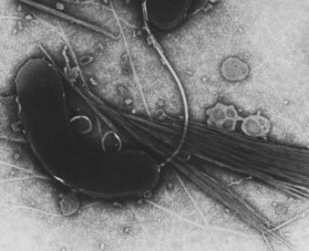
Gambar bakteri Vibrio cholerae secara mikroskopik
(sumber: http://emedicine.medscape.com/article/962643-overview)

Epidemiologi
Vibrio cholerae banyak ditemui di permukaan air yang terkontaminasi dengan feces yang mengandung kuman tersebut, oleh karena itu penularan penyakit kolera ini dapat melalui air, makanan dan sanitasi yang buruk. Tidak mempunyai hewan reservoir. Merupakan penyebab penting infeksi berat di negara yang sedang berkembang, yang sistem pembuangan limbah serta air minumnya kurang baik.
Morfologi
Vibrio cholerae mampu tumbuh dalam suasana basa (pH >8.0). Kaldu basa digunakan untuk menumbuhkan organisme secara selektif dari sempel tinja. Juga digunakan medium selktif khusus (agar tiosulfat-sitrat- garan empedu-sukosa). Vibrio cholerae membentuk koloni kuning khas pada medium ini. Reaksi aglutinasi spesifik untuk antigen ‘O’ digunakan untuk membedakan Vibrio cholerae dari vibrio non kolera. Tes biokimia digunakan untuk konfirmasi. Bakteri ini dapat hidup pada salinitas yang relatif tinggi seperti di air laut dan perairan payau. Tumbuh dan berkembang biak di dalam usus manusia.
Patogenitas
Penyakit ini menyerang saluran pencernaan dengan gejala muntah, diare, dan kejang perut. Vibrio cholerae menghasilkan enterotoksin yang bekerja pada sel epitel usus, merangsang aktifitas adenilil siklase. Hal ini menyebabkan air dan ion Na mengalir ke dalam lumen usus dan menghasilkan diare encer dalam jumlah besar (seperti air cucian beras).
Gejala
Pengobatan
Rehidrasi, ciprofloxacin mempersingkat durasi penyakit
Diagnosis
Ditegakkan dengan hasil laboratorium. Isolasi organisme dari tinja pada medium selektif
Pencegahan
Menghindari makanan tercemar, vaksin oral dapat diberikan kepada pelancong.
            - Haemophilus influenza
Haemophilus influenza merupakan bakteri bentuk batang gram-negatif, pleomorfik, kecil dan pertumbuhannya lambat. Pada cairan spinal, cairan sendi, dan kultur primer dari bahan tersebut pada medium yang diperkaya, bakteri ini sebagian besar berbentuk kokobasil, berukuran lebar 0,2-0,3 (m dan panjang 0,5-0,8 (m. Kapsul dapat diperlihatkan dengan antiserum tipe-spesiifik pada reaksi quellung. H. influenzae yang tidak berkapsul dari sputum dan aspirat telinga, ukurannya lebih panjang dibandingkan dengan yang berkapsul.
Epidemiologi
H. influenzae yang tidak berkapsul bisa terdapat pada nasofaring, tanpa menimbulkan gejala penyakit. Tingkat bawaan pada anak-anak yang sehat sekitar 60-90%, pada orang dewasa sekitar 5%. Isolat dari anak-anak, sekitar 5% berkapsul dan setengahnya merupakan tipe b. Frekuensi infeksi invasif berbanding terbalik dengan usia; persentasi kejadian hanya sedikit pada orang dewasa dan anak-anak berusia lebih besar. Infeksi pada bayi berusia 2 bulan jarang terjadi karena transfer transplasenta antibodi maternal. Sebagian besar kasus meningitis, piartrosis, selulitis terjadi pada anak-anak berusia di bawah 2 tahun, dan epiglotitis pada usia 3-5 tahun. Pada orang dewasa H. influenzae sistemik, sebelumnya dianggap tidak ada, saat ini diketahui terjadi peningkatan. Keseluruhan insidensi penyakit Haemophilus invasif meningkat empat kali lipat, hal ini terjadi karena adanya perbaikan teknik laboratorium untuk identifikasi penyakit tersebut. Penyakit H. influenzae menyebar luas dan merupakan bagian endemik utama di alam. Insidensi kasus sekunder meningkat, terjadi di antara anggota keluarga yang rentan dan pusat perawatan yang terpapar kasus utama. Infeksi sistemik juga terjadi pada daerah kumuh. Faktor inang nampaknya meningkatkan kerentanan, termasuk defisiensi Ig, penyakit sickle cell, dan infeksi paru-paru kronik. Pada orang dewasa, alkoholisme meningkatkan risiko pneumonia
Morfologi dan identifikasi
H. influenzae memiliki tuntutan kebutuhan nutrisi yang tinggi dan hanya tumbuh pada medium yang telah di perkaya oleh hemin (faktor X) dan nicotinamide adenine dinucleotide (NAD atau faktor V). Agar nutrien sederhana tidak mengandung faktor X atau faktor V sedangkan H. Influenzae hanya akan tumbuh disekitar piringan kertas yang mengandung kedua faktor ini.
Gambar H. Influenzae dalam media perkembangbiakan (sumber: Tom Elliot (2009)

Patogenitas
H. influenzae tak bersimpai (rough) biasa diasosiasikan dengan penyakit saluran pernafasan kronik, terutama pada orang dewasa. H. influenzae tipe b (Hib), yang merupakan penyebab sebagian besar penyakit invasif, termasuk penyakit pneunomia dan meningitis bakterial akut pada bayi dan anak-anak. Infeksi oleh H. influenzae terjadi setelah mengisap droplet yang berasal dari penderita baru sembuh, atau carrier, yang biasanya menyebar secara langsung saat bersin atau batuk.
Diagnosis ditegakan melalui pemeriksaan laboratorium melalui pemeriksaan mikroskopis dari sampel klinis dan isolasi langsung organisme dari tempat yang terinfeksi.

            - Klebsiella Pneumonia
Klebsiella pneumoniae adalah Gram-negatif , nonmotile, dikemas , laktosa - fermentasi , anaerob fakultatif , berbentuk batang bakteri . Meskipun ditemukan dalam flora normal mulut, kulit, dan usus, dapat menyebabkan perubahan merusak paru-paru manusia jika disedot, khusus untuk alveoli sehingga dahak berdarah. Dalam pengaturan klinis, itu adalah anggota yang paling signifikan dari Klebsiella genus dari Enterobacteriaceae . K oxytoca dan K rhinoscleromatis juga telah ditunjukkan dalam spesimen klinis pada manusia. Dalam beberapa tahun terakhir, klebsiellae telah menjadi patogen penting dalam nosokomial infeksi. Ini secara alami terjadi di tanah, dan sekitar 30% dari strain dapat memperbaiki nitrogen dalam kondisi anaerob. Sebagai hidup bebas diazotrof , sistem fiksasi nitrogen yang telah banyak dipelajari, dan kepentingan pertanian, seperti K. pneumoniae telah ditunjukkan untuk meningkatkan hasil panen dalam kondisi pertanian. Anggota dari genus Klebsiella biasanya mengungkapkan dua jenis antigen pada permukaan sel mereka. Yang pertama, O antigen, adalah komponen dari lipopolisakarida (LPS), dimana 9 varietas yang ada. Yang kedua adalah K antigen, polisakarida kapsuler dengan lebih dari 80 varietas. Kedua berkontribusi terhadap patogenisitas dan membentuk dasar untuk serogruping .
Bakteri ini menyebabkan penyakit pneumonia. Pneumonia adalah proses infeksi akut yang mengenai jaringan paru-paru (alveoli). Klebsiella pneumonia banyak ditemukan di mulut, kulit, dan sal usus, namun habitat alami dari Klebsiella pneumonia adalah di tanah. Gejala-gejala adalah napas cepat dan napas sesak, karena paru meradang secara mendadak. Pengobatan : dengan antibiotik yang mengandung cincin beta-laktam (ampicillin, carbenicillin, amoxicilline, dll)
            - Mycobacterium tuberculosis
Menyebabkan penyakit Tuberkulosis. Sebagian besar kuman TB menyerang Paru, tetapi dapat juga mengenai organ tubuh lainnya. Kuman ini berbentuk batang, mempunyai sifat khusus yaitu tahan terhadap asam pada pewarnaan, disebut pula sebagai Basil Tahan Asam (BTA), kuman TB cepat mati dengan sinar matahari langsung, tetapi dapat bertahan hidup beberapa jam ditempat yang gelap dan lembab. Dalam jaringan tubuh kuman ini dapat Dormant, tertidur lama selama beberapa tahun.
Epidemiologi
Tuberkulosis adalah penyakit infeksi yang paling sering terjadi diseluruh dunia. Insidennya meningkat dengan adanya infeksi HIV, terutama di Asia dan Afrika. Infeksi M. Tuberkulosis biasanya menyebar melalui inhalasi droplet dan jarang melalui ingesti.
Morfologi dan Struktur Bakteri
Mycobacterium tuberculosis berbentuk batang lurus atau sedikit melengkung, tidak berspora dan tidak berkapsul. Bakteri ini berukuran lebar 0,3 – 0,6 μm dan panjang 1 – 4 μm. Dinding M.tuberculosis sangat kompleks, terdiri dari lapisan lemak cukup tinggi (60%). Penyusun utama dinding sel M. tuberculosis ialah asam mikolat, lilin kompleks (complex-waxes), trehalosa dimikolat yang disebut “cord factor”, dan mycobacterial sulfolipids yang berperan dalam virulensi. Asam mikolat merupakan asam lemak berantai panjang (C60 – C90) yang dihubungkan dengan arabinogalaktan oleh ikatan glikolipid dan dengan peptidoglikan oleh jembatan fosfodiester. Unsur lain yang terdapat pada diniding sel bakteri tersebut adalah polisakarida seperti arabinogalaktan dan arab inomanan. Struktur dinding sel yang kompleks tersebut menyebabkan bakteri M.tuberculosis bersifat tahan asam, yaitu apabila sekali diwarnai, tahan terhadap upaya penghilangan zat warna tersebut dengan larutan asam – alkohol. Komponen antigen ditemukan di dinding sel dan sitoplasma yaitu komponen lipid, polisakarida dan protein. Karakteristik antigen M.tuberculosis dapat diidentifikasi dengan menggunakan antibodi monoklonal . Saat ini telah dikenal purified antigens dengan berat molekul 14 kDa (kiloDalton), 19 kDa, 38 kDa, 65 kDa yang memberikan sensitiviti dan spesifisiti yang bervariasi dalam mendiagnosis TB. Ada juga yang menggolongkan antigen M.tuberculosis dalam kelompok antigen yang disekresi dan yang tidak disekresi (somatik). Antigen yang disekresi hanya dihasilkan leh basil yang hidup, contohnya antigen 30.000 α, protein MTP 40 dan lain lain. Masa tunas 4-16 minggu.
Mikrobakteri mampu pertahan hidup lama di lingkungan karena tahan terhadap kekeringan.
Mekanisme Infeksi Mycobacterium tuberculosis, Mikroba dikeluarkan melalui sputum dan saluran pernafasan. Infeksi terjadi melalui muntahan atau saluran pernafasan. Lesion utama terjadi pada paru-paru
Patogenesis, Manifestasi penyakit tergantung pada masuknya mikroba. Jika terjadi melalui inhalasi, maka paru-paru dan limfoglandula tracheobronchial yang terserang. Jika melalui ingesti, maka jalur infeksi terjadi melalui limfoglandula mesenterium, dinding usus dan hati melalui sistem portal.
Sumber penularan adalah penderita TB BTA positif. Pada waktu batuk atau bersin, penderita menyebarkan kuman ke udara dalam bentuk Droplet (percikan Dahak)
Diagnosis Tuberkulosis, Diagnosis TB dapat ditegakkan berdasarkan gejala klinis, pemeriksaan fisis, pemeriksaan bakteriologi, radiologi dan pemeriksaan penunjang lainnya.
            - Clostridium tetani
Clostridium tetani adalah bakteri berbentuk batang lurus,langsing,berukuran panjang 2-5 mikron dan lebar 0,4-0,5 mikron. Bakteri ini membentuk eksotoksin yang disebut tetanospasmin. Kuman ini terdapat ditanah terutama tanah yang tercemar tinja manusia dan binatang. Clostridium tetani termasuk bakteri gram positif anaerobic berspora, mengeluarkan eksotoksin. Costridium tetani menghasilkan 2 eksotosin yaitu tetanospaminan tetanolisin. Tetanospaminlah yang dapat menyebabkan penyakit tetanus. Perkiraan dosis mematikan minimal dari kadar toksin (tenospamin) adalah 2,5 nanogram per kilogram berat badan atau 175 nanogram untuk 70 kilogram (154lb) manusia. Clostridium tetanitidak menghasilkan lipase maupun lesitinase, tidak memecah protein dan tidak memfermentasi sakarosa dan glukosa juga tidak menghasilkan gas H2S. Menghasilkan gelatinase, dan indol positif. Spora dari Clostridium tetani resisten terhadap panas dan juga biasanya terhadap antiseptis. Sporanya juga dapat bertahan pada autoclave pada suhu 249.8°F (121°C) selama 10–15 menit. Juga resisten terhadap phenol dan agen kimia yang lainnya.
Tetanus terutama ditemukan di daerah tropis dan merupakan penyakit infeksi yang penting baik dalam prevalensinya maupun angka kematiannya yang masih tinggi. Tetanus merupakan infeksi berbahaya yang biasa mendatangkan kematian. Bakteri ini ditemukan di tanah dan feses manusia dan binatang. Infeksi ini muncul (masa inkubasi) 3 sampai 14 hari. Di dalam luka yang dalam dan sempit sehingga terjadi suasana anaerob. Clostridium tetani berkembang biak memproduksi tetanospasmin suatu neurotoksin yang kuat. Toksin ini akan mencapai system syaraf pusat melalui syaraf motorik menuju kebagian anterior spinal cord.
Masa inkubasi tetanus umumnya antara 3-12 hari, namun dapat singkat 1-2 hari dan kadang lebih satu bulan; makin pendek masa inkubasi makin buruk prognosis. Terdapat hubungan antara jarak tempat masuk kuman Clostridium tetani dengan susunan saraf pusat, dengan interval antara terjadinya luka dengan permuaan penyakit; makin jauh tempat invasi, masa inkubasi makin panjang. Penyakit ini khas dengan adanya tonik pada otot seran lintang, biasanya dimulai dari daerah sekitar perlukaan, kemudian otot-otot pengunyahan, sehingga akan mengalami kesukaran dalam mengunyah mulut. Secara bertahap kejang tersebut akan melibatkan semua otot seran lintang sehingga akan terjadi kejang tonik. Adanya ransang dari luar dapat memacu timbulnya kekejangan. Kesadaran penderita tetap baik dan penyakit terus berlanjut. Kematian biasanya terjadi akibat kegagalan fungsi pernafasan, yang umumnya 50%.
Diagnosis tetanus ditegakan berdasarkan gejala-gejala klinik yang khas. Secara bakteriologi biasanya tidak diharuskan oleh karena sukar sekali mengisolasi Clostridium tetani dari luka penderita , yang kerap kali sangat kecil dan sulit dikenal kembali oleh penderita sekalipun.
Diagnosis tetanus dapat diketahui dari pemeriksaan fisik pasien sewaktu istirahat, berupa : gejala klinik, kejang tetanic, trismus, dysphagia, risus sardonicus ( sardonic smile ), adanya luka yang mendahuluinya (Luka adakalanya sudah dilupakan), Kultur: C. tetani (+), Laboratorium : SGOT, CPK meninggi serta dijumpai myoglobinuria.
Pencegahan merupakan tindakan paling penting, yang dapat dilakukan dengan cara : imunisasi aktif dengan toksoid, perawatan luka menurut cara yang tepat, penggunaan antitoksi profilaksis. Namun sampai pada saat ini pemberian imunisasi dengan tetanus toksoid merupakan satu-satunya cara dalam pencegahan terjadinya tetanus. Pencegahan denganpemberian imunisasi telah dapat dimulai sejak anak berusia 2 bulan, dengan cara pemberian imunisasi aktif( DPT atau DT ).

            - Neiseria gonorrhoeae
Neisseria gonorhoeae merupakan kokus gram negatif alami pada manusia, yang menyebabkan gonore, suatu penyakit menular seksual yang bisa mengenai uretra, vagina dan anus dan bisa menjalar ke sendi. Banyak spesies Neisseria yang secara normal hidup di tenggorokan dan mulut, vagina dan usus, tetapi mereka jarang menyebabkan infeksi. Merupakan bakteri kokus gram negatif yang secara alami hidup di dalam tubuh manusis. Meningokokus bisa menyebabkan infeksi pada selaput pembungkus otak dan medulla spinalis (meningitis), infeksi darah dan infeksi berat lainnya pada dewasa dan anak-anak.
Secara umum ciri-ciri neisseriae adalah bakteri gram negatif, diplokokus non motil, berdiameter mendekati 0,8 μm. Masing-masing cocci berbentuk ginjal; ketika organisme berpasangan sisi yang cekung akan berdekatan.
Neisseriae paling baik tumbuh pada kondisi aerob, namun beberapa spesies dapat tumbuh pada lingkungan anaerob. Mereka membutuhkan syarat pertumbuhan yang kompleks. Sebagian besar neisseriae memfermentasikan karbohidrat, menghasilkan asam tetapi bukan gas dan pola fermentasi karbohidratnya merupakan faktor yang membedakan spesies mereka. Neisseria menghasilkan oksidase dan memberikan reaksi oksidase positif, tes oksidase merupakan kunci dalam mengidentifikasi mereka. Ketika bakteri terlihat pada kertas filter yang telah direndam dengan tetrametil parafenilenediamin hidroklorida (oksidase), neisseria akan dengan cepat berubah warna menjadi ungu tua.
Gonococci paling baik tumbuh pada media yang mengandung substansi organik yang kompleks seperti darah yang dipanaskan, hemin, protein hewan dan dalam ruang udara yang mengandung 5% CO2. pertumbuhannya dapat dihambat oleh beberapa bahan beracun dari media seperti asamlemak dan garam. Organisme dapat dengan cepat mati oleh pengeringan, penjemuran, pemanasan lembab dan desinfektan. Mereka menghasilkan enzim autolitik yang dihasilkan dari pembengkakan yang cepat dan lisis in vitro pada suhu 25º C dan pada pH alkalis.
Gonorhe merupakan penyakit menular-seksual yang sangat umum. Penyakit tersebut di sebagian besar dunia bersifat pandemik. Sejak awal abad 20an, ketika tingkat gonorhe pertama dikenali, peningkatan dan penurunan kasus insidensi dihubungkan dengan perubahan tingkat sosial dan kerusakan akibat perang. Di Amerika serikat, tingkat insidensi tertinggi terjadi selama dan setelah Perang Dunia II. Di bagian Utara dan Selatan Amerika Serikat, puncak insidensi gonorhe terjadi pada bulan Juli sampai September. Prevalensi gonorhe dipengaruhi oleh kelompok umur. Kasus gonorhe tercatat pada orang-orang berusia 15-29 tahun. Pada pria dan wanita, penyakit ini sering dialami oleh orang berusia 20-24 tahun (1546/100.000) dan tingkat kedua tertinggi terjadi pada remaja berusia 15-19 tahun. Sebagian besar kasus gonorhe diperoleh secara kebetulan, tetapi prostitusi sangat mempengaruhi penyebaran penyakit resisten-antibiotik ini.
            - Neiseria meningitides
menyebabkan infeksi pada selaput yang menyelimuti otak dan sumsum tulang belakang (meningitis), infeksi darah dan infeksi berat lainnya pada dewasa dan anak-anak.Penyebaran bakteri ini umumnya melalui pernapasan atau respirasi Pengobatan : antibiotik penisilin atau sefalosporin
            - Treponema pallidum
Treponema berasal dari bahasa Latin trepo dan nema, yang berarti lilitan benang. Treponema pallidum memiliki panjang 5-20 (m dengan diameter 0,09-0,5 (m. Selnya terlihat panjang dengan 8-14 lekukan gelombang. Bergerak lambat, dengan gerakan melayang, gemulai dan lentur. Pergerakan terlihat nyata pada lingkungan dengan viskositas relatif tinggi.
Struktur T. pallidum umumnya serupa dengan Spirochaetaceae lain dan terdiri dari membran sitoplasma multilayer, fibril mirip-flagel, dinsing sel dan sampul sel paling luar. T. pallidum patogenik memiliki sampul paling luar mirip-kapsul yang tidak terdapat pada spesies tidakpatogenik.
Sampai saat ini, T. pallidum tidak dapat tumbuh secara invitro, meskipun dipelihara selama 4-7 hari pada suhu 25 oC pada medium anaerobik yang mengandung albumin, natrium bikarbonat, piruvat sistein, dan ultrafiltrat serum bovin. Dengan teknik kultur jaringan yang sangat khusus dan penurunan tekanan oksigen, bakteri ini dapat memperbanyak diri beberapa generasi pada kultur jaringan primer sel epitel kelinci. Dalam sistem ini, virulensinya terpelihara, tetapi bakteri tidak dapat dikultur kembali. Strain virulen (contohnya, strain Nochols) dipropagasi melalui inokulasi intratestikuler kelinci. T. pallidum cbersifat mikroaerofilik dan dapat bertahan hidup untuk waktu yang lebih lama pada tekanan oksigen 3%-5%. Memperlihatkan, adanya ambilan oksigen dan sistem transport elektron. Ambilan oksigen bergantung pada glukosa, dan oksidasi piruvat hanya terjadi jika terdapat oksigen.
Sifilis bukan penyakit yang mudah menyebar, seseorang yang mengalami kontak seksual dengan orang yang terinfeksi memiliki kemungkinan 1 : 10 tertular penyakit. Penyakit ini juga memiliki periode inkubasi yang panjang selama waktu kontak tidak bersifat infektif. Karena alasan tersebut, mencari dan mengobati orang yang kontak dengan bentuk infektif merupakan cara yang efektif untuk mengendalikan penyebaran penyakit tersebut. Walaupun demikian, saat ini terdapat bukti peningkatan jumlah kasus sifilis infektif. Di Amerika serikat, tingkat sifilis primer dan sekunder mencapai 14/100.000 populasi, dan tercatat lebih dari 25.000 kasus. Pada tahun 1989 tercatat 22/100.000 kasus, dan jumlah tersebut terus mengalami peningkatan. Kecepatan peningkatan sifilis infektif terjadi pada tahun 1980-an, terutama penularan dari pria-ke-pria. Infeksi relatif menurun diantara pria, dan saat ini meningkat di antara wanita. Kelompok yang secara signifikan dipengaruhi oleh penyakit tersebut antara lain; pengguna obat-obatan terlarang, prostitusi untuk memperoleh obat-obatan tersebut atau uang pembelian obat merupakan salah satu aspek masalah pada pusat epidemiologik.
T. pallidum berkemampuan memasuki membran mukus atau kulit yang lecet. Inokulasi langsung melalui kontak dengan orang yang terinfeksi bersifat penting dalam infeksi juga untuk bakteri beratahan hidup yang terbatas di luar tubuh inang. Kontak seksual merupakan metode penularan dan daerah yang terinokulasi biasanya organ genital, vagina, atau serviks pada wanita, penis pada pria. Daerah lain termasuk bibir, yang dapat terinfeksi pada saat berciuman, juga kulit dapat terinfeksi karena lecet. Dokter atau ahli patologik dapat terinfeksi melalui caratersebut jika tidak menggunakan pelindung.
Sifilis merupakan penyakit pembuluh darah daerah perivaskuler. Setelah invasi bakteri cepat berbiak dan menyebar luas. Penyebaran melalui limfatik perivaskuler dan selanjutnya sirkulasi sistemik sebelum perkembangan lesi primer. Sepuluh sampai 90 hari berikutya, tetapi biasanya dalam 3-4 minggu, pasien bermanifestasi respon peradangan terhadap infeksi pada daerah inokulasi. Lesi, kankre, dicikan banyak menghasilkan spiroket; dengan kumpulan leukosit mononuklear, limfosit dan sel plasma; dan pembengkakan endoltel kapiler. Daerah nodus limfatik membesar, dan infiltrasi seluler dari lesi primer tersebut. Pemecahan lesi primer terjadi melalui fibrosis.
            - Mycobacterium leprae
Mycobacterium leprae merupakan menyebabkan penyakit kusta. M. leprae merupakan gram-positif berbentuk tongkat. Bakteri ini merupakan bakteri yang menyerang kulit dan syaraf tepi. M. leprae berkembang biak secara perlahan dengan cara binary fision yang membutuhkan waktu 11-13 hari. Pertumbuhan yang sangat lambat ini tidak diragukan sebagai faktor utama yang menyebabkan masa inkubasi yang sangat lama dari kusta dan menyebabkan semua manifestasi klinisnya menjadi kronis Cara penularan penyakit ini belum diketahui secara pasti. Namun, kemungkinan besar dekat dengan penderita sangat besar pengaruhnya pada penularan.
LATIHAN
- Jelaskan apa itu bakteri?
- Sebutkan dan jelaskan morfologi Bakteri struktur bakteri secara umum?
- Jelaskan cara reproduksi bakteri?
- Sebutkan dan jelaskan secara singkat penyakit akibat bakteri yang ada di Indonesia

DAFTAR PUSTAKA
- Eliott Tom dkk. Mikrobiologi Kedokteran dan Infeksi. Edisi 4. EGC. Jakarta.2009
- Pelczar M. J & Chan. E.C.S. Dasar-dasar Mikrobiologi. UI-Press. Jakarta 1986
- Gould D. dan Brooker C. Mikrobiologi terapan untuk Perawat. EGC.Jakarta 2003
- Waluyo L. Mikrobiologi Umum. UMM Press. Malang. 2005

